以太网(RFC 894)帧格式
以太网的帧格式如下所示：
图 36.6. 以太网帧格式
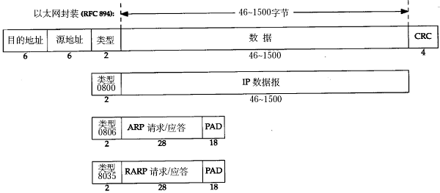

其中的源地址和目的地址是指网卡的硬件地址（也叫MAC地址），长度是48位，是在网卡出厂时固化的。用ifconfig命令看一下，“HWaddr 00:15:F2:14:9E:3F”部分就是硬件地址。类型字段有三种值，分别对应IP、ARP、RARP。帧末尾是CRC校验码。
以太网帧中的数据长度规定最小46字节，最大1500字节，ARP和RARP数据包的长度不够46字节，要在后面补填充位。最大值1500称为以太网的最大传输单元（MTU），不同的网络类型有不同的MTU，如果一个数据包从以太网路由到拨号链路上，数据包长度大于拨号链路的MTU了，则需要对数据包进行分片（fragmentation）。ifconfig命令的输出中也有“MTU:1500”。注意，MTU这个概念指数据帧中有效载荷的最大长度，不包括帧首部的长度。

